

**РЕСПУБЛИКА ДАГЕСТАН**

**МУНИЦИПАЛЬНОЕ ОБРАЗОВАНИЕ «АКУШИНСКИЙ РАЙОН»**

**МКОУ «АКУШИНСКАЯ СОШ№2»**

Отчет о проделанной работе в МКОУ « Акушинская СОШ №2»

Старшим инспектором по делам несовершен. ОМВД РФ по Акушинскому району Гаджиевым М.А.

1.Беседа с педагогическим коллективом.

«**Профилактика терроризма и экстремизма».**

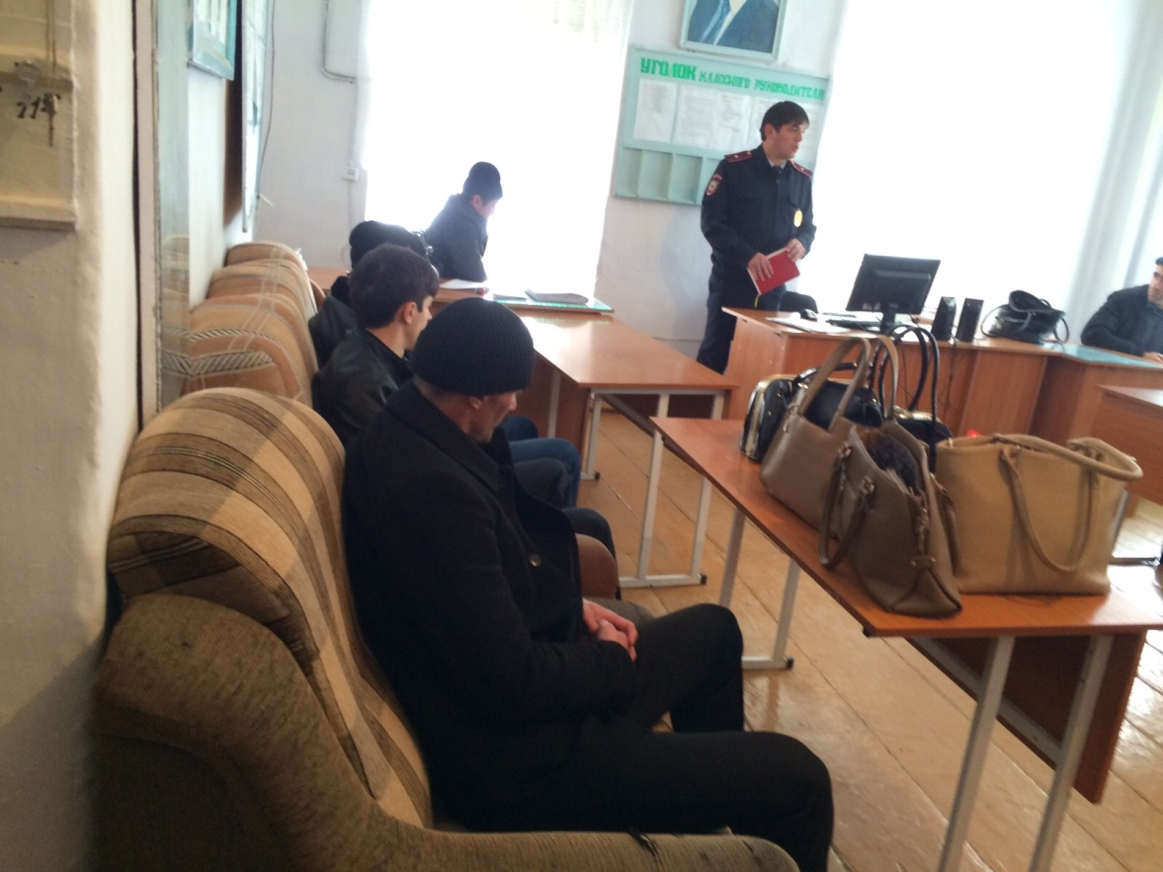

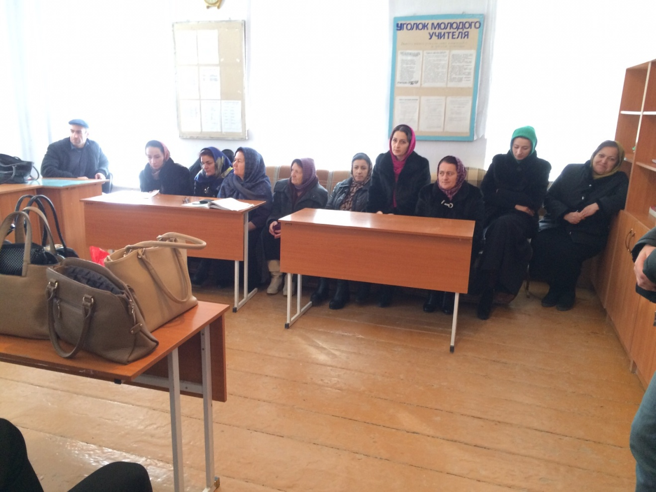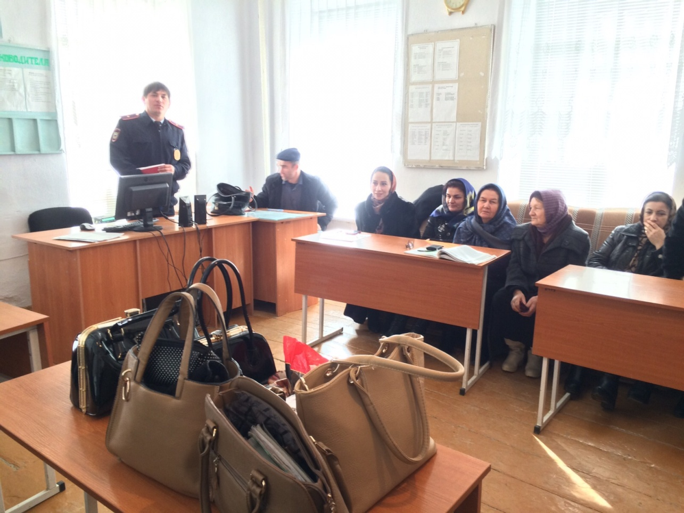

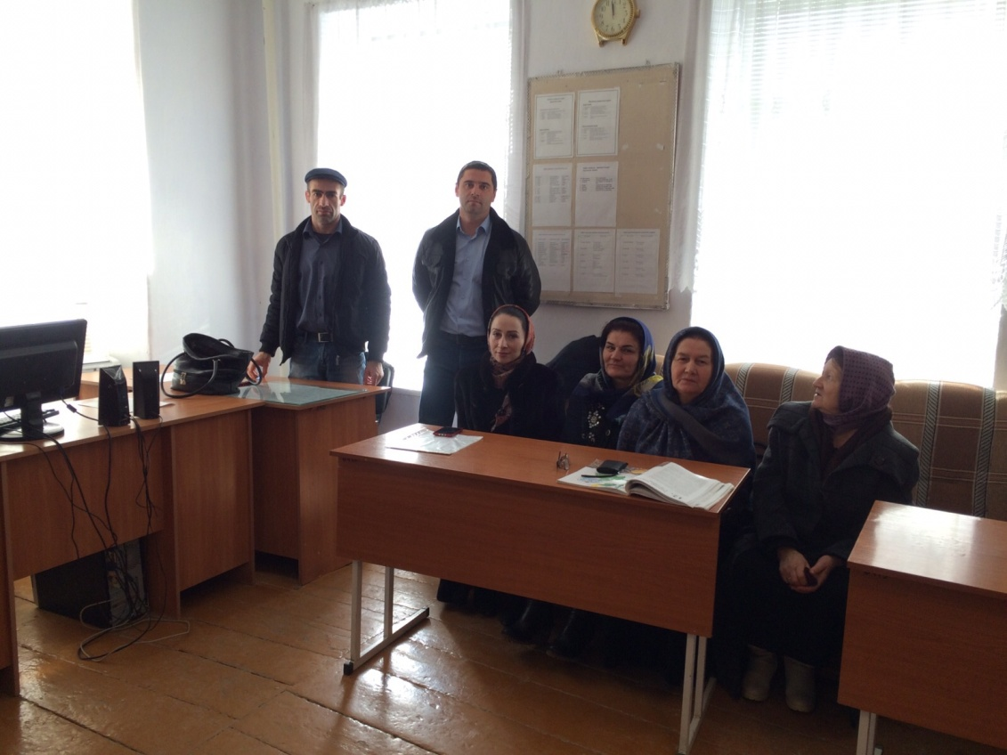

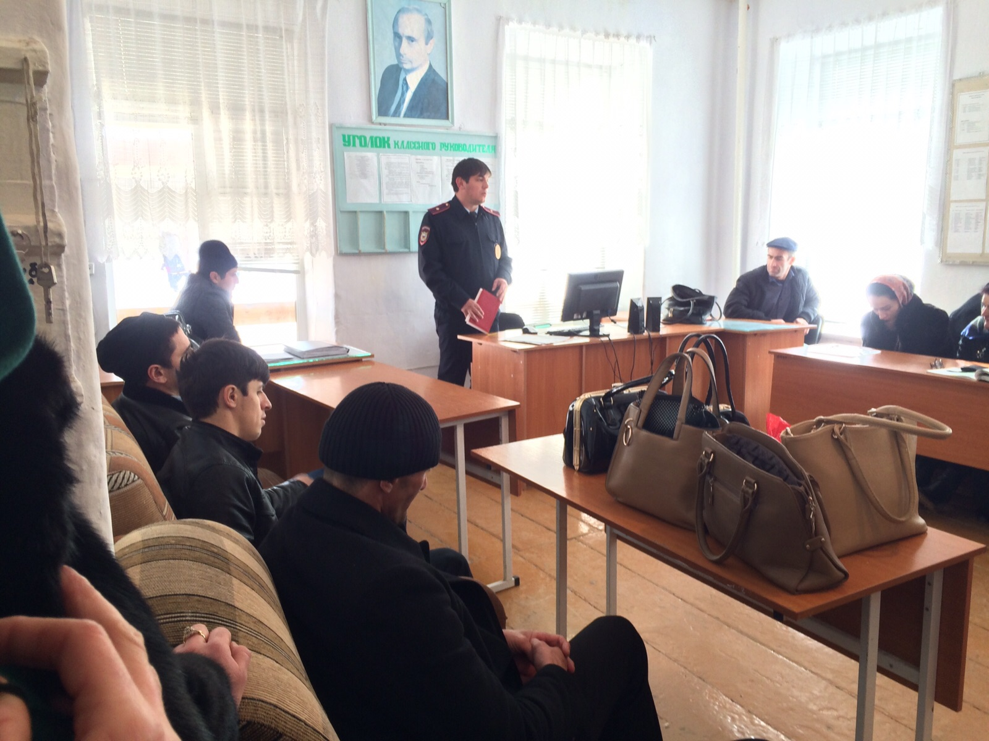

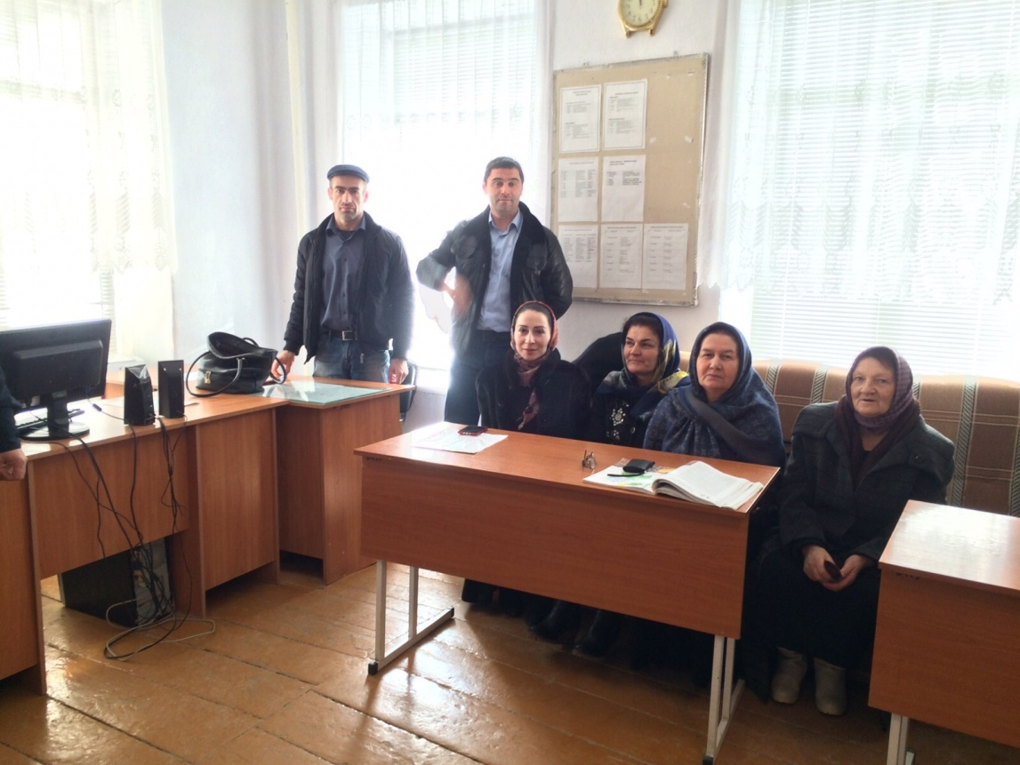

2. Беседа с учащимися 9-11 кл. « **Экстремизму и терроризму—НЕТ!».**

